***BAJARDI: XABIBOV QUDRAT***

***213-20 GURUH SARDORI***

**Web dasturlashdan Savollarga – Javoblar**

1. Web-sahifa bu....?
2. **Веб-саҳифа** – ўзининг уникал адресига эга бўлган ва махсус кўриш дастури (веб браузер) ёрдамида кўрилувчи ҳужжат ҳисобланади.
3. Web-sayt nima....?
4. **Веб-сайт** – бир қанча веб-саҳифаларнинг мантиқий бирлашмаси.
5. WWW nechta komponentdan tashkil topgan...? 6. 1) Дастурий ва техник воситалар, 2) HTML, 3) HTTP, 4) URI / URL
6. Wwwning komponentlari qaysi javobda to’g’ri berilgan...?
7. 1) Дастурий ва техник воситалар, 2) HTML, 3) HTTP, 4) URI / URL
8. Hozirgi kunda wwwning nechta versiyasi mavjud?
9. 1) Дастурий ва техник воситалар, 2) HTML, 3) HTTP, 4) URI / URL
10. Web 1.0 ning rivojlanish davrini toping...?
11. 1990-2000
12. Web 2.0 ning rivojlanish davrini toping...?
13. 2000-2010
14. Web 3.0 ning rivojlanish davrini toping....?
15. 2010- 2020
16. Web 4.0 ning rivojlanish davrini toping?
17. 2020-2030
18. HTML teglar necha xil bo‘ladi?
19. Теглар 3 турга ажратилади: 1) Жуфт теглар (Ёпиқ теглар), 2)Жуфт бўлмаган теглар(Очиқ теглар), 3) Махсус теглар
20. Qaysi teg HTML hujjatning tanasini ifodalaydi?
21. Жуфт теглар (Ёпиқ теглар)

12.Qaysi teg hujjatning stilini ifodalash uchun ishlatiladi?

13. 2)Жуфт бўлмаган теглар(Очиқ теглар),

14. Qaysi teg HTML hujjatni ifodalaydi?

**15.** <html></html> tegi

16. Qaysi teg HTML hujjat sarlavhasini ifodalaydi.?

17. <title></title> tegi

18. HTML da Havola berish to‘g‘ri ko‘rsatilgan qatorni toping.

19. Бу ерда ***href*** атрибути ҳаволанинг ***URL*** манзилини аниқлайди.

1. <hr> tegi nimani ifodalaydi?
2. Горизонтал чизиқ чизиш теги.
3. Jadval hosil qilish uchun qaysi tegdan foydalaniladi?
4. <table> tegi
5. Jadval ustunlarini birlashtirish atributi qaysi javobda keltirilgan? **25.<td>, colspan, tegi** 26. .Jadval satrlarini birlashtirish atributi qaysi javobda keltirilgan?

27.<tr>, rowspan,tegi

28. HTML da shrift o‘lchamini o‘zgartirish uchun qaysi tegdan foydalaniladi?

29.Font tegi

30. <br> tegi nimani ifodalaydi?

31.Кейинги қаторга ўтиш теги 32. <p> tegi nima uchun qo‘llaniladi? 33.**Paragraf tegi**

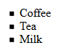**34.** Rasmlar bilan ishlash teglarini qaysi javobda berilgan? 35. <img> tegi 36.<mark> tegining vazifasi nima? 37. Матнни ажратилган шаклда аниқлаш 38. <u> tegining vazifasinima? 39. Матнни тагига чизилган шаклда белгилаш 40. <del> tegining vazifasi nima? 41. Матнни ўчирилган шаклда белгилаш. 42.<ul> tegi nimani ifodalaydi? 43. Тартибланмаган (маркерланган) рўйхатлар 44. <ul style**=”list-style-type:square”> matni nimani ifodalaydi? 45.**

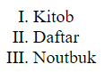46. **<ol type=”I”> matni nimani ifodalaydi? 47.**

**48.<img> tegining majburiy atributini toping ...? 49. Веб-саҳифага расм жойлаштириш теги.** 50.Qaysi teg forma ichida qayerga ma’lumot kiritilishini ifodalaydi...? 51.<input> tegi 52.Htmlda forma elementlariga kiritilgan qiymatlarni tozalash uchun qaysi elementdan foydalaniladi? **53.** **<reset>**  **54.**Qaysi teg formada ma’lumot kiritishda foydalanuvchi bir nechta variantlardan **birini tanlashdan foydalanishni ifodalaydi? 55. <input type =”radio”> atributi bilan 56.** Formada parol kiritish kerak bo‘lsa qaysi kiritish elementidan foydalanishga to‘g‘ri keladi? 57. password  **58.**<textarea> tegida qanday atributlar foydalaniladi ? 59. **Cols, name va rows** 60.Qaysi element yordamida formada berilgan bir nechta ro‘yxat ichidan birini tanlash amalga oshiriladi? 61. <select> 62.Yagona adresga ega va brauzer yordamida ochish, o‘qish imkoniyatiga ega bo‘lgan hujjat…? 63. Web-sahifa  **64.**Qaysi teglar matnni formatlash teglari hisoblanadi? 65. <small>, I, B, U **66.**INPUT tegining TYPE atributi qabul qilmaydigan qiymatni toping..? 67. <top> **68.**Jadvalni chegarasiz yaratish uchun TABLE tegining BORDER atributiga qanday qiymat berish kerak…? 69.0 qiymati 70.HTML da kommentariy sintaksisi qanday…? 71. < !—Bu kommentariy -- > 72.Rasm ramkasi kengligini qaysi atribut orqali berasiz? 73.border. 74. FTP-serverda joylashgan faylga havola tuzganda qanday ko’rinishda yoziladi….? 75. ‘FTP://’ 76.Quyidagilardan qaysi biri HTML5 da yangi kiritish turlaridan biri hisoblanmaydi..? 77. <acronym>-<abbr>,<applet>-<object>,<dir>-<ul>,<strike>- CSS <del> 78. HTMLdagi "&reg" belgisining ma’nosi nima…? 79. Рўйхатдан ўтганлик белгиси. 80. HTMLdagi "&sum" belgisining ma’nosi nima…? 81. Йиғиндини ҳисоблаш белгиси. 82. HTMLdagi "&amp" belgisining ma’nosi nima…? 83. Амперсанд белгиси. 84. HTMLdagi "&copy" belgisining ma’nosi nima..? 85. Муаллифлик белгиси. 86. HTMLda input tegining ma’nosi nima..? 87. **Kiritish maydoni 88. HTMLda select tegining ma’nosi nima…? 89.** Variantlar(dropdown) ro’yhati 90. HTMLda form tegining ma’nosi nima…? 91.forma elementlari **92.** HTML forma elementlarining atributlari berilgan javobni toping…? 93.<input type="button">,<input type="checkbox">,<input type="file">,<input type="hidden">,<input type="image">,<input type="password">,<input type="radio">,<input type="reset">,<input type="submit">,**<input type="text">,**<select>,<textarea>. 94. HTML5 da kiritish elementining majburiyligini qaysi atribut orqali belgilanadi…? 95.Required 96. HTML5 da audio bilan ishlash teglari qaysi javobda keltirilgan…? 97. <audio>, <embed>, <source> 98. **HTML5 da video bilan ishlash teglari qaysi javobda keltirilgan…? 99.**  <video>, <source>, <href> 100.Hozirgi kunda Youtube video-xostingi foydalanuvchilarga videolarni ulashishda qaysi teg yordamida joylashtirishni taklif etadi….? 101.**<iframe > </iframe> 102.** HTML5 da audio bilan ishlash atributlari qaysi javobda keltirilgan? 103. Controls, src, autoplay 104. HTML5 da qanday tipdagi audio fayllarni sahifaga joylashtirish mumkin? 105. Mp3, ogg, wav 106. Qanday qiymat qabul qilgan ma’lumotlar mantiqiy ma’lumotlar bo‘la oladi? **107.** true va false108. HTML5 da video bilan ishlash atributlari qaysi javobda keltirilgan…? 109. <video controls></video> 110.HTML5 da qanday tipdagi video fayllarni sahifaga joylashtirish mumkin? 111. Mmp4 , ogg , webm . 112.Qaysi teg orqali JavaScript yordamida veb-sahifaga grafikalar chizish mumkin? 113. <canvas> 114. Juft bo’lmagan teglar qaysi javobda keltirilgan…? 115. <hr> , <br> 116. Qaysi javobda global atributlar keltirilgan….? 117. Id , style . 118. <!DOCTYPE html> nimani ifodalaydi…? 119. Hujjatning HTML5 da ekanligini ifodalaydi. **120.** Javascript tilida qanday unar operatorlar mavjud…?121. 1) - tеskari xolatda bеlgining o’zgarishi 2) ! Qo’shimcha. Mantiqiy o’zgaruvchilarning qiymatini rеvеrsirovaniya qilish uchun ishlatiladi. 3) ++ O’zgaruvchi qiymatini oshirish. O’zgaruvchi prеfiksi yoki uning suffiksi bo’lib qo’llanishi mumkin. 4) -- O’zgaruvchi qiymatini kamaytirish. O’zgaruvchi prеfiksi yoki uning suffiksi bo’lib qo’llanishi mumkin. 122. Javascript tilida funksiya qanday e`lon qilinadi…? 123. Function functionName(parameters) { // бажариладиган амаллар} 124. Javascript tilida necha xil o’zgaruvchi mavjud…? 125. Ўзгарувчилар глобалли ва локалли бўлиши мумкин. 126. Javascript tilida var qanday o’zgaruvchi….? 127. Хамма ўзгарувчилар var калит сўзи орқали эълон қилинади. 128. Javascript tilida let qanday o’zgaruvchi..? 129. 130. Javascript tilida const qanday o’zgaruvchi…? 131. **132.** alert() funksiya vazifasi…? 133. **134.** parseFloat() funksiya vazifasi…? 135.136. parseInt() funksiya vazifasi…? 137. 138.Javascript tilida qanday munosabat operatorlari mavjud…? 139. >, >=,<,<= 140. Javascript tilida qanday mantiqiy operatorlar mavjud..? 141. ||,&& 142.Javascript tilida qanday o‘zlashtirish operatorlari mavjud…? 143. =,+=,-=,/=, 144. Javascript tilida … brauzer ob’ekti hisoblanadi…? 145. document, parent, frame, location 146.[charAt()](https://www.w3schools.com/jsref/jsref_charat.asp) funksiya vazifasi…? 147. Son qiymati 148. HTML formada qiymatni yashirin tarzda yuborish uchun qaysi elementdan foydalaniladi? 149. hidden 150.WWW ning asoschisi kim….? 151. tim berners li **152.**Qaysi javobda backend frameworklar keltirilgan…? 153. YIL , Codeigniter 154.Qaysi javobda frontend frameworklar keltirilgan…? 155. 156. Qaysi javobda HTML5 da rang tanlash elementi keltirilgan...? 157. *<SELECT> 158.HTMLdagi <strike> tegi o’rniga HTML5 da qaysi tegdan foydalaniladi? 159. 160.HTML5 da JavaScript API ga nimalar kiradi…?

161. 162. HTML qaysi yilda paydo bo’lgan?

163. 1991 164.function myFunction() { document.getElementById("demo").innerHTML = Math.abs(-7.25);} demo id ga qaysi qiymatni yozadi…?

165. 166.Qaysi usul 0 dan 1 gacha oraliqdagi ixtiyoriy soni qaytaradi?

167. random 168. function myFunction() { document.getElementById("demo").innerHTML = Math.cbrt(125);} demo id ga qaysi qiymatni yozadi?

169. 170. Javascript ssenariysida qaysi ob’ekt usul va kattaliklaridan foydalangan holda brauzerga yuklangan xujjatning joriy vaqtdagi xolati haqida ma’lumot olish mumkin…?

171. глобалли ва локалли 172.Javascript da qanday shart operatorlari mavjud?

173. *if* 174. 1) <script src=“файл жойи/файл номи.js" > ,<head></script> <head> <script>JavaScript code </script> </head> ,<body> <script>JavaScript code </script> </body> qaysi usul javascript da ishlash usuli ?

175. HTML-хужжат билан боғлаш 176. Javascripda selectori ("[href]") HTML elementlarining qaysi elementni tanlaydi?

177. Href atributi bilan barcha elementlarni tanlaydi. 178.Qaysi operator for yoki while sikl operatorlari bajarilishini to‘xtatad?

179. break 180. Qaysi funksiya sonni yuqoriga bo‘yicha yaxlitlaydi?

181. 182. d=new date() d nimaga teng?

183. bugungi sana va vakt ga teng 184. Qaysi funksiya sonni pasga (kamayish) bo‘yicha yaxlitlaydi?

185. 186. Javascriptda takrorlash operatorlari?

187. for 188. Javascriptda qaysi usul joriy oynani ko`rsatadi yoki yangisini ochadi?

189. open 190. Javascriptda qaysi ob’ekt ichiga yozilgan bir yoki bir nechta url fragmentlari qismini o`qish va yozishni ifodalaydi?

191. Location 192. Serverda qayta ishlanuvchi ssenariy tili bu …

193. PHP 194. % binar operatori nimani ifodalaydi?

195. Bo’linmani qoldig’ini ifodalaydi. 196. var str = "hi world!"; a=str.length; document.write("satr uzunligi" + a); natija qanday bo‘ladi?

197. Satr uzunligi 11 198. Quyidagi PHP tilida yozilgan dastur kodining to`g`ri berilgan sintaksisini ko‘rsating…? 199. <html> <title><? print "Hello world!";?> </title> </html> 200. DOM so’zining kengaytmasi?

201. DOM – Document Object Model - Ҳужжатнинг объектли модели 202. 1) document.getElementById(id), 2) document.getElementsByTagName(name), 3) document.getElementsByClassName(name) quydagilarning qaysilari bitta elementni tanlaydi?

203. 1) taxmin 204. 1) document.getElementById(id) 2)document.getElementsByTagName(*name*), 3) document.getElementsByClassName(*name*)quydagilarning qaysilari ko’plab elementlarni tanlaydi?

205.3) taxmin 206. element.style.property = new style struktura nima vazifani bajaradi? 207. HTML элементининг стилини ўзгартириш

208. document.createElement(element) struktura nima vazifani bajaradi? 209. HTML элементни яратиш

210. PHP da ko‘p satrli komment (izoh) qanday beriladi

211. /* va */ 214. PHP da qaysi buyruq web sahifalarda uchraydigan har qanday ma’lumotni chiqarish uchun qo’llaniladi…?

215. Echo 216. PHP da o’zgaruvchilar qanday belgi bilan boshlanadi?

217. $ 218. PHP da necha xil sikl operatorlari mavjud?

219. 4 xil 220. Javascript asosan qanday formatda saqlanishi mumkin?

221. Js 222. Javascriptda onmouseout amalining vazifasi nima?

223. sichqoncha ko’rsatkichini tashqariga olgan payt 224. Javascriptda onload amalining vazifasi nima?

225. HTML hujjati ishga tushgan payt,ya’ni oyna ochilganda 226. Javascriptda onUnload amalining vazifasi nima?

227. HTML hujjati ishni yakunlagan payt, ya‟ni oyna yopilganda 228. Javascriptda onblur amalining vazifasi nima? 229. Sichqoncha ko’rsatkichi oyna yoki freymdan tashqarida bo’lishi 230. Javascriptda onchange amalining vazifasi nima?

231. Kontent o’zgargan payt 232. Javascriptda onfocus amalining vazifasi nima?

233. Sichqoncha ko’rsatkichini oyna yoki freymda ushlagan payt 234. Javascriptda onkeydown amalining vazifasi nima? 235. Ishchi tugmani bosib turgan payt

236. Javascriptda onkeypress amalining vazifasi nima?

237. Ishchi tugmani bosgan payt 238. Javascriptda onkeyup amalining vazifasi nima?

239. Ishchi tugmani bosib qo’yib yuborgan payt 236. PHP dasturlash tilida foydalanuvchi tomonidan yaratilgan funksiyalar kalit so‘zi bilan boshlanadi.?

237. function 238. PHP dasturlash tilida indeksli massivlarda massivning har bir elementi qanday tipdagi indeksda saqlanadi?

239. рақамли индексда 240. Quyidagi dasturdagi massiv qanday ko`rinishdagi massiv hisoblanadi: $ages = array("Peter"=>"35", "Ben"=>"37","Joe"=>"43");

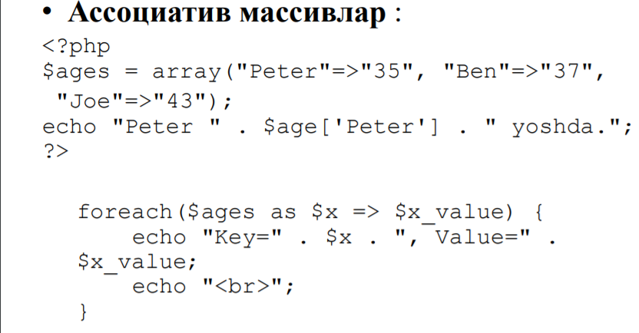241. 242. __________massivning har bir elementi bir nechta massivlardan tashkil topgan bo‘ladi.

243. 244. PHP dasturlash tilida count() funksiyasi nima vazifa bajaradi? 245. Массив элементлари сонини аниқлаш 246. PHP dasturlash tilida satrning uzunligini aniqlash funksiyasi qaysi?

247. strlen() 248. ____________deyilganda – forma maydonlari to‘ldirilmaganligi yoki ortiqcha belgilar kiritilganligini aniqlash tushuniladi.

249. Валидация дейилганда 250. foydalanuvchi ma’lumotlarini brouzerda o‘zoq muddat saqlash usuli hisoblanadi.

251. Cookie 252. Cookie ni qaysi funksiya orqali yaratiladi?

253. setcookie() 254. Rasmus Lerdorf qaysi dasturlash tilini yaratgan?

255. PHP 256. Quyidagilardan qaysi biri PHP alternativasi bo`la oladi? 257. 258. PHP da quyidagilardan qaysi biri matnli operator?

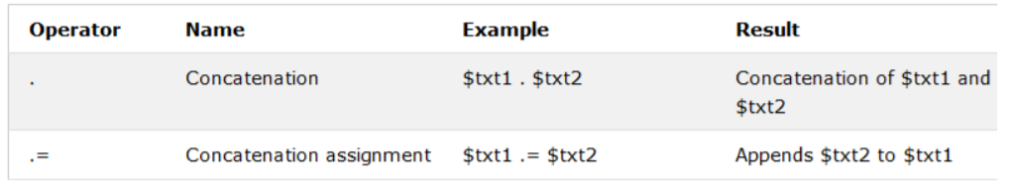259.

260. MVC ning kengaytmasi qaysi qatorda to`g`ri ko`rsatilgan…?

261. Model View Controller 262. PHP dasturlash tilida sinfga istalgan joydan kirish mumkin bo`lgan xususiyat yoki metod qaysi?

263. 264. Javascriptda onmousedown amalining vazifasi nima?

265. Sichqonchaning tugmasi bosilgan payt 266. Javascriptda onmousemove amalining vazifasi nima?

267. Sichqoncha ko’rsatkichini qimirlatgan payt 268. Javascriptda substr-bu?

269. Bu funksiya berilgan string toifadagi ma’lumotdan nechanchi simvoldan boshlab nechta simvol tanlab olishni ta’minlaydi. 270. Javascriptda alert, prompt, confirm funksiyalari qanday funksiyalar deb ataladi?

271. Xabar beruvchi 272. Javascriptda math.exp(x) nimani hisoblaydi?

273. Exp ni hisoblash 274. Javascriptda math.pow(a,b) nimani hisoblaydi?

275. A ning B chi darajasini hisoblash 276. Quyidagilardan qaysi biri ma`lumotlar bazasini boshqarish tizimi hisoblanadi?

277. **MySQL** 278. – ma’lumotlar bazasida jadvaldagi zarur ma’lumotlarni o‘zgartirish.

279. **Update** 280. Ma’lumotlar bazasida jadvallardan kerakli ma’lumotlarni o‘qib olish qaysi SQL kod orqali amalga oshiriladi?

281. **Read** 282. Quyidagi SQL so`rov natijasi nimaga teng?

282. UPDATE students SET yashash_joyi=‘TTJ‘ WHERE viloyat!=‘Toshkent’; PHP va MySQL ni bog‘lashda qaysi funksiyasidan foydalanamiz?

283. 284. – ustundagi o‘rtacha qiymatni qaytaradi. 285. AVG() – устундаги ўртача қийматни қайтаради 286. - ustundagi satr sonini qaytaradi…? 287. COUNT() – устундаги сатр сонини қайтаради 288. Javascriptda math.random() nimani hisoblaydi?

289. To’g’ri javob yo’q 290. Java scriptda yozilgan dastur kodini kompilyasiya qilish shartmi?

291. Shart emas va qilinmaydi 292. ……yordamida brauzer ishini boshqarish mumkin?

293. JavaScript 294. Javascriptda location metodi nima uchun mo’ljallangan?

295. Sahifani yuklashni va qayta yuklashni boshqarish uchun mo’ljallangan 296. Javascriptda stringda qidirish va almashtirish tekstni ichidan qandaydir so’zni yoki belgini qidirib keyin uni almashtirish bu …

297. Replace 298. jadval ustunini katta harflarga o‘tkazadi. 299. UCASE() – жадвал устунини катта ҳарфларга ўтказади 300. CMS so`zining kengaytmasini qaysi qatorda berilgan?

301. **CMS (Content Management System)** 302. ECMS qanday kontentlarni boshqarish tizimi hisoblanadi?

303. ECMS - Enterprise Content Management System (Ташкилот масштабида контентни бошқариш тизими) WCMS - Web Content Management System (Web-контентни бошқариш тизими). 304. HTML 3.2 versiyasi nechanchi yilda yaratilgan?

305. 1997 306. HTML 4.01 versiyasi nechanchi yilda yaratilgan?

307. 1999 308. HTML 5 versiyasi nechanchi yil yaratilgan?

309. 2014 310. HTML 5.1 versiyasi nechanchi yil yaratilgan?

311. 2016 312. HTML 5.2 versiyasi nechanchi yilda yaratilgan…?

313. 2017 314. Juft teglar to`g`ri berilgan javobni toping?

* + 315. <p> </p>
  + <h1> </h1>
  + <div> </div>
  + <span> </span>

316. Juft bo`lmagan teglar berilgan javobni toping?

317. <hr>, <br>, <img>, 318. Juft bo`lmagan teglar berilgan javobni toping?

319. <hr>, <br>, <img>, 320. Mualliflik belgisini berishni maxsus teg orqali berilgan javobni toping? 321. &copy 322. HTML da matnni tagiga chizilgan holatda belgilash uchun qaysi tegdan foydalanadi…? 323. <u> 324. HTML da matnni pastki indeksda belgilash uchun qaysi tegdan foydalaniladi…? 325. <sub> 326. HTML da matnni yuqori indeksda belgilash uchun qaysi tegdan foydalaniladi?

327. <sup> 328. Ushbu berilgan HTML kod natijasi qanaqa ro`yxat xosil qiladi?

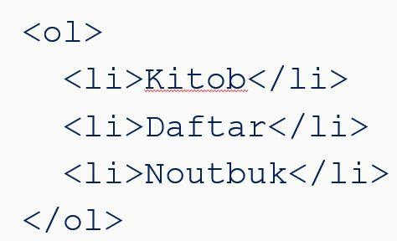

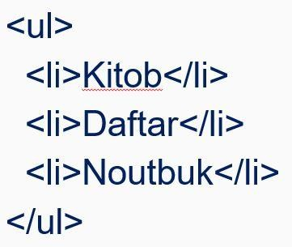 330. Ushbu berilgan HTML kod natijasi qanaqa ro`yxat xosil qiladi?

332. HTML da < article > tegi vazifasi ? 333. HTML ҳужжатдаги мақолани белгилаш теги 334. Qaysi teg forma ichida qayerga ma’lumot kiritilishini ifodalaydi?

335. <INPUT> 336.Formada parol kiritish kerak bo‘lsa qaysi kattalikdan foydalanishga to‘g‘ri keladi?

337. password 338. Serverda qayta ishlanuvchi ssenariy tili bu …

339. **PHP**  340. Jadvalni ramkasiz yaratish uchun **table** tegining **border** atributiga qanday qiymat berish kerak?

341.  **0** 342. Date ob’ekti nima qiladi…?

343. Kompyuter soati ustida amallar bajaradi. 344. PHP da yozilgan kod serverning o’zida bajarilib, mijozga qanday shaklda yetib boradi?

345. HTML 346. PHP da o’zgaruvchilar qanday belgi bilan boshlanadi? 347. $ 348. HTML 5 da grafikalar chizish uchun qaysi tegdan foydalaniladi? 349. 350. CSS bilan HTML ni bog`lashning necha xil usuli mavjud…? 351. 3 352. CSS bilan HTML hujjatni bo`g`lashda Inline usuli to`g`ri berilgan javobni toping? 353. Ўрнатилган **CSS** – HTML элемент ичидаги style атрибутида CSS хусусиятларини қўллаш мақсадида фойдаланилади 354. CSS bilan HTML hujjatni bo`g`lashda internal usuli to`g`ri berilgan javobni toping? 355. Веб-саҳифанинг HEAD қисмида style элементи ичида *CSS* хусусиятларни бериш: 356. CSS bilan HTML hujjatni bo`g`lashda external usuli to`g`ri berilgan javobni toping…? 357. Веб-саҳифанинг HEAD қисмида ташқи CSS файлга мурожаат қилинади;